DOSSIER TECHNIQUE — PGI TECHDISTRIB

1. Introduction
Le projet PGI TechDistrib a pour objectif de développer un système de gestion intégré (ERP) permettant de centraliser l’ensemble des processus métiers d’une entreprise de distribution informatique : gestion des clients, ventes, commandes, fournisseurs, achats et gestion des stocks.
Le PGI a été développé en PHP avec une base MySQL, déployé sous AMPPS et utilisant la bibliothèque FPDF pour la génération de documents PDF.
Deux membres se sont réparti le développement :
- Développeur 1 (Bouchera) : Module commercial (clients, commandes, factures, fiches clients, gestion produits).
- Développeur 2 (Fatemeh) : Module logistique et achats (fournisseurs, commandes d’achat, réception, stock, alertes).
Ce dossier présente l’architecture, les choix technologiques, les modèles de données et la logique fonctionnelle du système développé.

2. Présentation du besoin
L’entreprise souhaite :
- Centraliser toutes les données dans un système unique
- Automatiser le traitement des commandes clients
- Améliorer la gestion du stock
- Faciliter le réapprovisionnement des produits
- Ajouter la gestion des fournisseurs
- Produire des documents PDF professionnels
- Réduire les erreurs liées aux saisies manuelles
- Offrir un suivi complet des transactions clients et achats fournisseurs
Le PGI doit être simple, clair, fiable et accessible depuis un navigateur web.

3. Architecture du système
Le système repose sur une architecture simple :
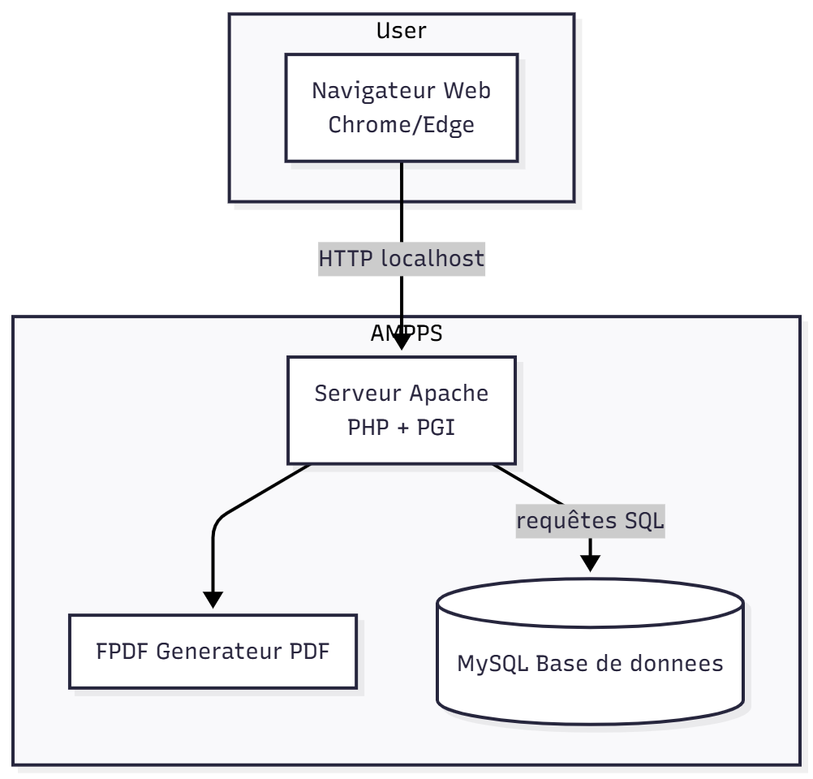

Modules logiciels intégrés :
- Gestion des clients
- Gestion des produits
- Gestion des commandes clients
- Génération de factures PDF
- Gestion des fournisseurs
- Commandes d’achat
- Réception de marchandises
- Gestion du stock + alertes

Organisation du code (structure finale)
/pgi_techdistrib/
├─ config.php
├─ header.php / footer.php
├─ clients/
├─ produits/
├─ commandes/
├─ fournisseurs/
├─ achats/
├─ fpdf/
└─ stock/

4. Modèle de données (MLD / MPD)

Tables principales :
- clients (id, nom, email, téléphone, adresse)
- produits (id, nom, prix, stock, seuil_alerte)
- commandes
- details_commandes
- fournisseurs
- commandes_achats
- details_achats

MLD simplifié
CLIENTS (1,N)───< COMMANDES >───(N,1) PRODUITS
|
| (1,N)
└── DETAILS_COMMANDES

FOURNISSEURS (1,N)──< COMMANDES_ACHATS
|
| (1,N)
└── DETAILS_ACHATS

Intégration :
- Le stock est diminué lors d’une vente
- Le stock est augmenté lors d’une réception d’achat
- Un seuil d’alerte déclenche la proposition de réapprovisionnement

5. Fonctionnalités développées

5.1 Module Clients
- Ajout / modification / suppression
- Historique de commandes
- Fiche client PDF
- Recherche et filtrage

5.2 Module Produits
- CRUD complet
- Prix unitaire
- Stock + seuil d’alerte
- Mise à jour automatique selon ventes/receptions

5.3 Module Commandes Clients
- Création d’une commande
- Calcul automatique du total
- Sélection multi-produits
- Vérification du stock
- Annulation partielle d’une ligne de commande
- Facture PDF

5.4 Module Fournisseurs
- Ajout / modification / suppression
- Informations complètes

5.5 Module Achats
- Création d’une commande fournisseur
- Ajout de produits + quantités
- Statut (Envoyée, Reçue)
- Réception avec mise à jour automatique du stock

5.6 Module Stock
- Tableau des produits
- Stock en temps réel
- Alertes de seuil
- Réappro automatisé via commandes fournisseurs3

6. Diagrammes UML

6.1 Diagramme de classes
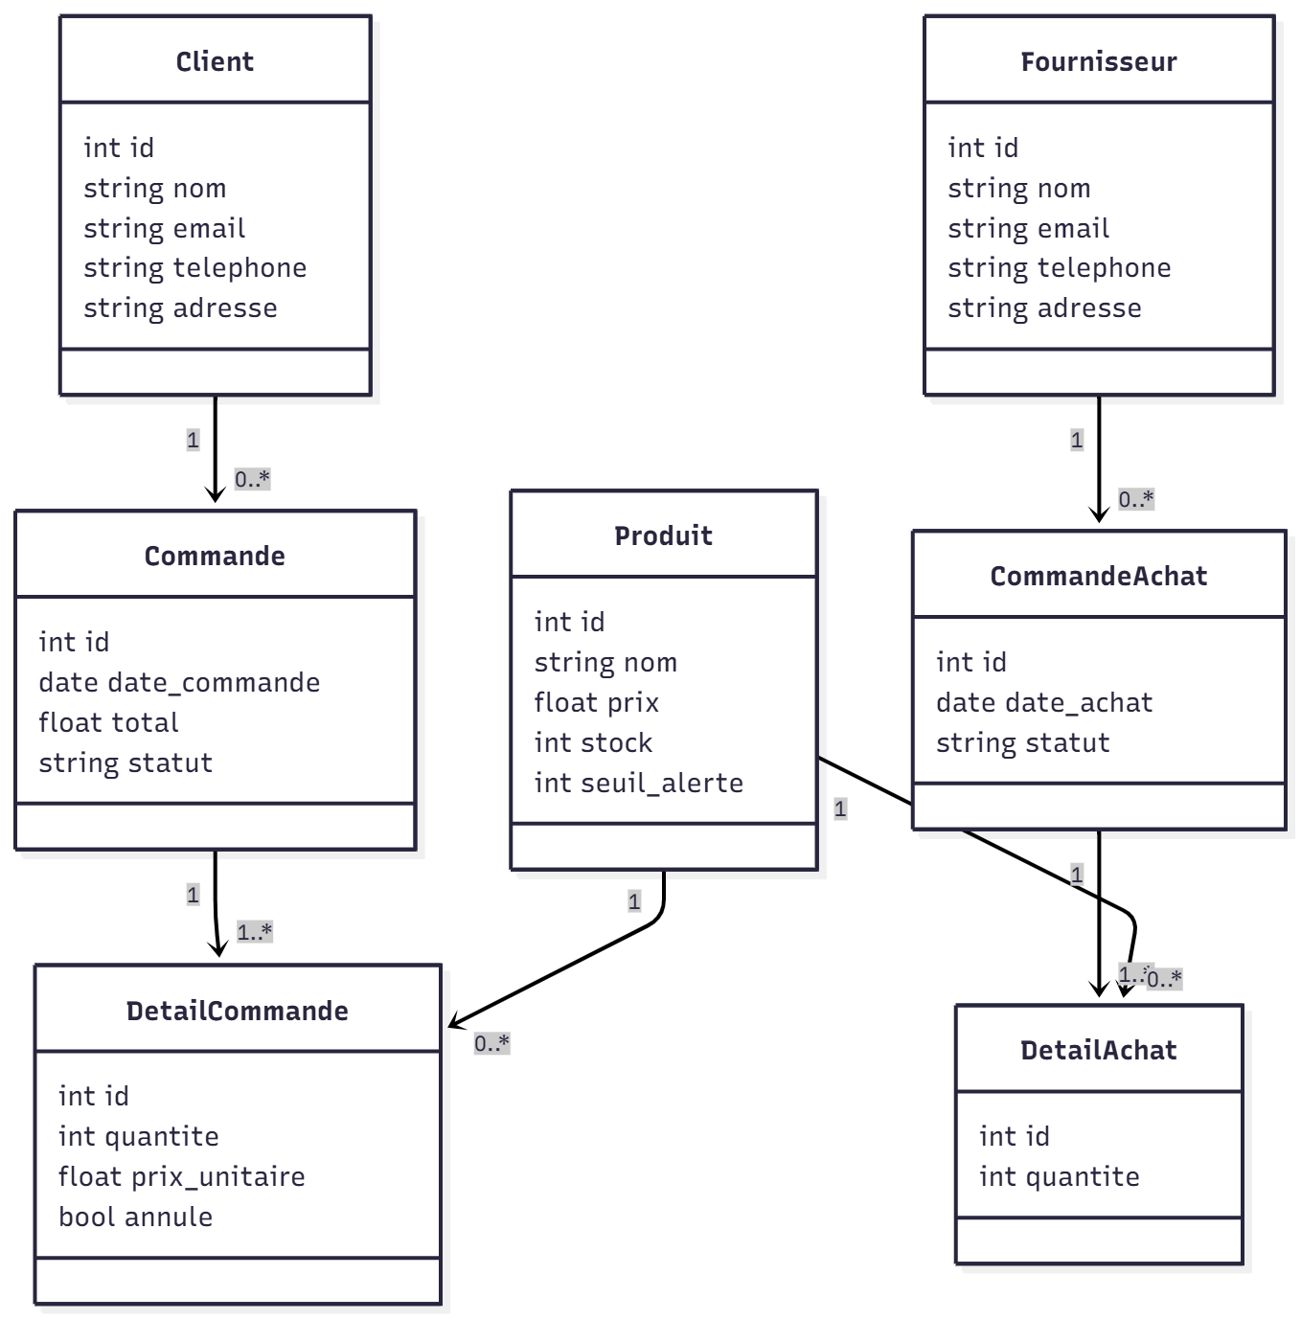

6.2 Diagramme de séquence (extrait – commande client)
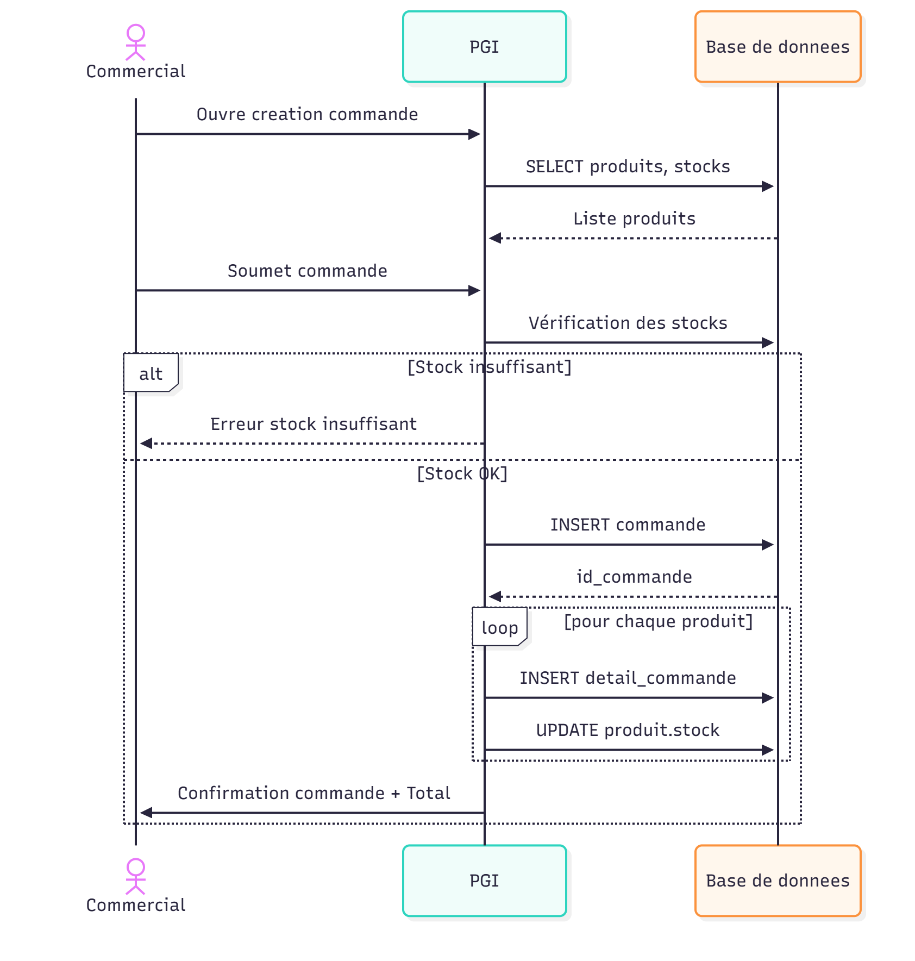

6.3 Diagramme d’activité – Processus commande client
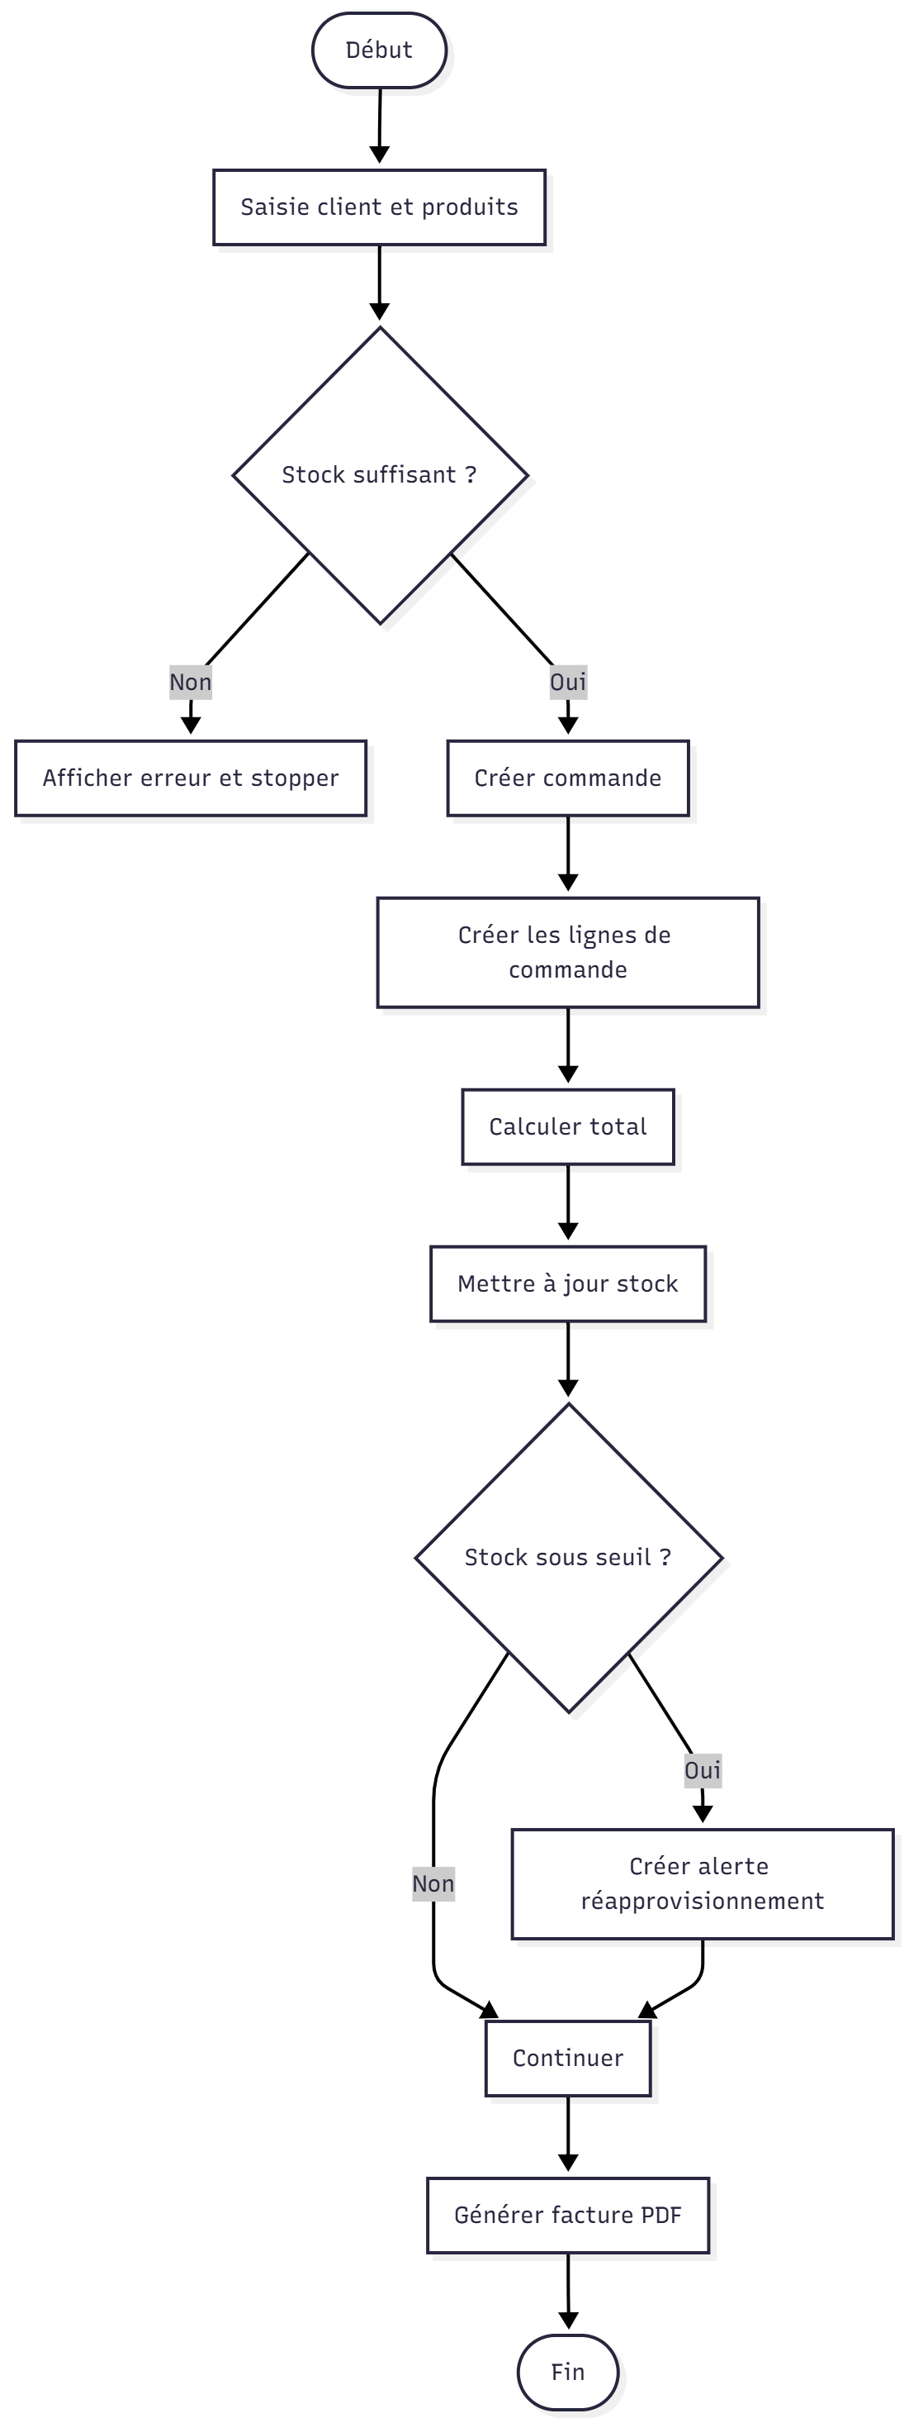

6.4 Diagramme d’activité – Réapprovisionnement fournisseur
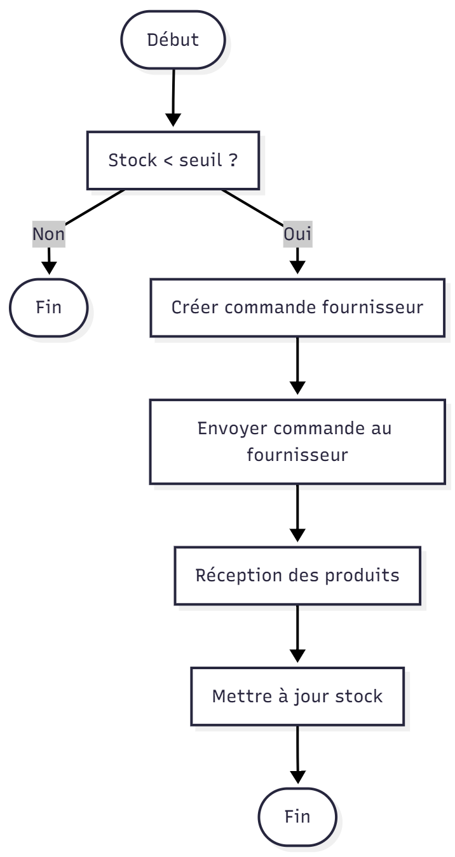

6.5 Diagramme de déploiement
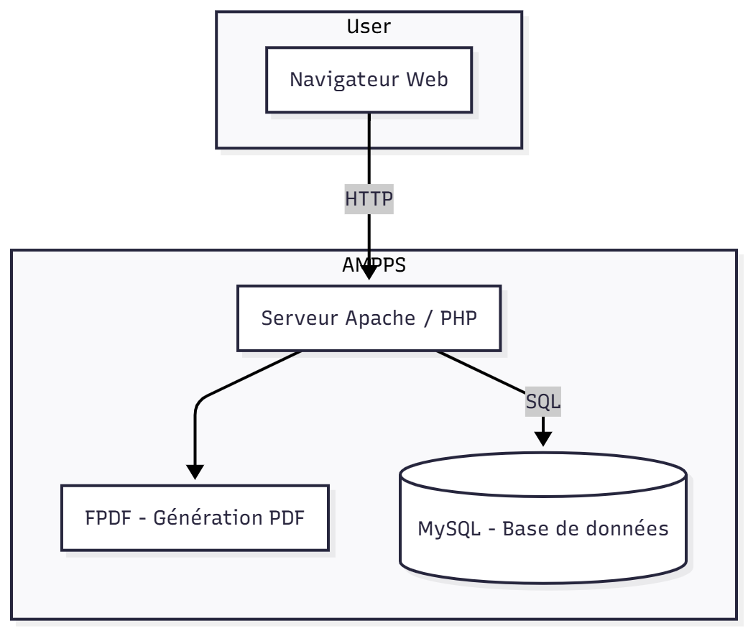

7. Organisation du code

Technologies utilisées
- PHP 7/8
- MySQL 8
- HTML / CSS / JavaScript
- Librairie FPDF

Patrons utilisés
- Inclusion d’un header et footer globaux
- Navigation modulaire
- Appels PDO paramétrés (sécurité SQL)

Sécurisation
- Prepared statements (PDO)
- Contrôle données en entrée
- Vérification stock côté serveur
- Blocage suppression produit utilisé

8. Techniques et outils
- AMPPS (Apache + PHP + MySQL)
- phpMyAdmin
- VSCode
- FPDF (pdf)

Contraintes techniques
- Encodage UTF-8
- Compatibilité Windows
- Absence de framework (Bootstrap, Symfony…)

9. Scénarios de tests (plan de test résumé)

Tests fonctionnels
- Ajouter / modifier / supprimer un client
- Ajouter / modifier / supprimer un produit
- Créer une commande
- Vérifier stock insuffisant
- Générer facture PDF
- Réception commande fournisseur
- Mise à jour stock

Tests d’intégration
- Vente → stock diminue
- Réception achat → stock augmente
- Alerte stock bas → visible dans stock.php

Tests PDF
- Facture lisible
- Noms sans accents
- Totaux cohérents

10. Conclusion
Le PGI TechDistrib est un système robuste, modulaire et parfaitement adapté aux besoins d’une entreprise de distribution informatique.
Les deux modules (commercial + logistique) fonctionnent ensemble, partagent une base SQL unifiée, et assurent une gestion fluide du cycle :
Client → Commande → Stock → Réapprovisionnement → Fournisseur
Le projet est techniquement faisable, fonctionnellement complet, et répond aux objectifs initiaux.

